**Задание для обучающихся детского объединения «Мастерская «Аппликация из бересты»**

Дата: 30.04.2020 года

Время по расписанию: четверг: 1 гр.: 12.30.- 13.00.; 13.10.–13.40.;

2 гр.: 13.50 –14.20.; 14.30 –15.00.;

3 гр.: 15.10.- 15.40.; 15.50.-16.20.

|  |  |
| --- | --- |
| **Тема занятия:** | **Подбор бересты, расслаивание, зачистка**  **Цель:**Совершенствование навыков по подбору бересты, слоению и устранению дефектов при помощи специальных инструментов.  **Задачи:**  **-** углубить и расширить знания в области обработки бересты;  - совершенствовать навыки работы с инструментами |
| **Содержание занятия:** | **Теория:**  1. Свойства бересты (терминология).  2. Технология обработки бересты |
| **Практика:**Ответить на вопросы |
| **Интернет ресурсы:** Посмотреть дополнительную информациюможно здесь: <https://www.youtube.com/watch?v=tkL4JArQT_w> (Обработка бересты) |

**Образец для практики:**

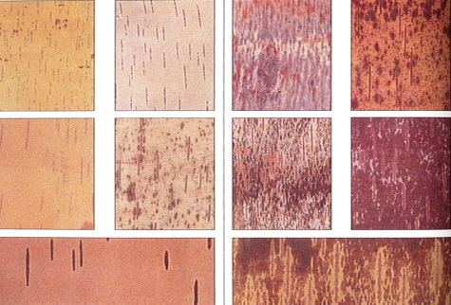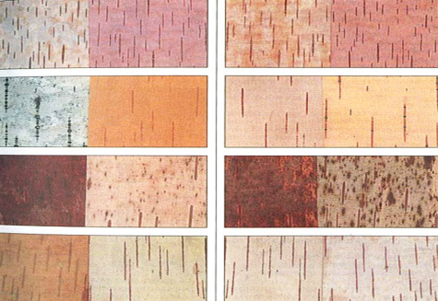

**2. Подготовка бересты к работе.**

*Первый этап* подготовки бересты – снятие тонкого верхнего слоя.

*Второй этап* – расслоение бересты на слои. Отслаивать нужно непрочные верхние слои до необходимой толщины, для каждого конкретного изделия.

|  |  |
| --- | --- |
| **Практическая работа** | |
| 1. Цветовая гамма и фактура бересты:   1- бархатистость поверхности и приятность осязания;  2- разнообразие естественных оттенков;  3- разнообразие фактуры (гладкие слои, участки с неровностями, наростами);  4- прочность, мягкость, эластичность;  5- лёгкость | ?Верно ли?  1-  2-  3-  4-  5- |
| 2. Вопрос:  1. Какой инструмент используют длярасслаивания бересты?  2. При разметке деталей фигур животных бересту слоят тонко?  3. Какой инструмент используют для срезания наростов?  4. На какой стороне бересты мы размечаем детали животных, деревьев, кустарников?  5. Бересту, полученную при расслоении, мы выбрасываем? | Ответы:   1. Шило, нож 2. Нет 3. Стамеску 4. Лицевой 5. Откладываем для дальнейшего использования |